"Діни қызмет саласындағы мемлекеттік көрсетілетін қызметтер регламенттерін бекіту туралы" Шығыс Қазақстан облысы әкімдігінің 2014 жылғы 20 наурыздағы № 60 қаулысына өзгерістер мен толықтырулар енгізу туралы
Күшін жойған
Шығыс Қазақстан облысы әкімдігінің 2014 жылғы 29 қазандағы N 291 қаулысы. Шығыс Қазақстан облысының Әділет департаментінде 2014 жылғы 14 қарашада N 3549 болып тіркелді. Күші жойылды - Шығыс Қазақстан облысы әкімдігінің 2015 жылғы 29 шілдедегі N 187 қаулысымен
Ескерту. Күші жойылды - Шығыс Қазақстан облысы әкімдігінің 29.07.2015 N 187 қаулысымен (алғашқы ресми жарияланған күнінен кейін күнтізбелік он күн өткен соң қолданысқа енгізіледі).
"Мемлекеттік көрсетілетін қызметтер туралы" Қазақстан Республикасының 2013 жылғы 15 сәуірдегі Заңының 16-бабының 3-тармағына сәйкес, "Мемлекеттік көрсетілетін қызметтердің стандарттары мен регламенттерін әзірлеу жөніндегі қағиданы бекіту туралы" Қазақстан Республикасы Экономика және бюджеттік жоспарлау министрінің 2013 жылғы 14 тамыздағы № 249 бұйрығына өзгерістер мен толықтыру енгізу туралы" Қазақстан Республикасы Экономика және бюджеттік жоспарлау министрінің 2014 жылғы 12 мамырдағы № 133 (Нормативтік құқықтық актілерді мемлекеттік тіркеу тізілімінде тіркелген нөмірі 9432) бұйрығы негізінде Шығыс Қазақстан облысының әкімдігі ҚАУЛЫ ЕТЕДІ:
1.
"Діни қызмет саласындағы мемлекеттік көрсетілетін қызметтер регламенттерін бекіту туралы" Шығыс Қазақстан облысы әкімдігінің 2014 жылғы 20 наурыздағы № 60 (Нормативтік құқықтық актілерді мемлекеттік тіркеу тізілімінде тіркелген нөмірі 3276, 2014 жылғы 19 мамырдағы № 55 (16992) "Дидар", 2014 жылғы 20 мамырдағы № 56 (19503) "Рудный Алтай" газеттерінде жарияланған) қаулысына мынадай өзгерістер мен толықтырулар енгізілсін:
аталған қаулымен бекітілген "Миссионерлік қызметті жүзеге асыратын тұлғаларды тіркеуді және қайта тіркеуді жүргізу" мемлекеттік көрсетілетін қызмет регламентінде:
8 тармақтың екінші бөлігі мынадай редакцияда жазылсын:
"Рәсiмдердiң (iс-қимылдардың) реттiлiгiн сипаттау, осы Регламентке 1 қосымшаға сәйкес, әрбiр рәсiмді (iс-қимылды) өту блок-схемасында көрсетілген.";
мынадай мазмұндағы 9 тармақпен толықтырылсын:
"9. Мемлекеттік қызмет көрсету процесінде рәсімдер (іс-қимылдар) реттілігінің, қызмет берушінің құрылымдық бөлімшелерінің (қызметкерлерінің) өзара іс-қимылдарының толық сипаттамасы, сондай-ақ өзге де көрсетiлетiн қызметтi берушiлермен өзара іс-қимыл тәртібінің сипаттамасы осы регламентке 2 қосымшаға сәйкес мемлекеттік қызмет көрсетудің бизнес-процестерінің анықтамалығында көрсетіледі. Мемлекеттік қызмет көрсетудің бизнес-процестерінің анықтамалығы "электрондық үкімет" веб-порталында, қызмет берушінің интернет-ресурсында орналастырылады.";
қосымшаның жоғарғы оң жақ бұрышындағы мәтін мынадай редакцияда жазылсын:
"Миссионерлік қызметті жүзеге асыратын тұлғаларды тіркеуді және қайта тіркеуді жүргізу" мемлекеттік көрсетілетін қызмет регламентіне 1 қосымша";
осы қаулыға 1 қосымшаға сәйкес 2 қосымшамен толықтырылсын;
аталған қаулымен бекітілген "Діни әдебиетті және діни мазмұндағы өзге де ақпараттық материалдарды, діни мақсаттағы заттарды тарату үшін арнайы тұрақты үй-жайлардың орналастырылуын бекіту туралы шешім беру" мемлекеттік көрсетілетін қызмет регламентінде:
8 тармақтың екінші бөлігі мынадай редакцияда жазылсын:
"Рәсiмдердiң (iс-қимылдардың) реттiлiгiн сипаттау, осы Регламентке 1 қосымшаға сәйкес, әрбiр рәсiмді (iс-қимылды) өту блок-схемасында көрсетілген.";
мынадай мазмұндағы 9 тармақпен толықтырылсын:
"9. Мемлекеттік қызмет көрсету процесінде рәсімдер (іс-қимылдар) реттілігінің, қызмет берушінің құрылымдық бөлімшелерінің (қызметкерлерінің) өзара іс-қимылдарының толық сипаттамасы, сондай-ақ өзге де көрсетiлетiн қызметтi берушiлермен өзара іс-қимыл тәртібінің сипаттамасы осы регламентке 2 қосымшаға сәйкес мемлекеттік қызмет көрсетудің бизнес-процестерінің анықтамалығында көрсетіледі. Мемлекеттік қызмет көрсетудің бизнес-процестерінің анықтамалығы "электрондық үкімет" веб-порталында, қызмет берушінің интернет-ресурсында орналастырылады.";
қосымшаның жоғарғы оң жақ бұрышындағы мәтін мынадай редакцияда жазылсын:
"Діни әдебиетті және діни мазмұндағы өзге де ақпараттық материалдарды, діни мақсаттағы заттарды тарату үшін арнайы тұрақты үй-жайлардың орналастырылуын бекіту туралы шешім беру" мемлекеттік көрсетілетін қызмет регламентіне 1 қосымша";
осы қаулыға 2 қосымшаға сәйкес 2 қосымшамен толықтырылсын;
аталған қаулымен бекітілген "Діни іс-шараларды өткізуге арналған үй-жайларды ғибадат үйлерінен (ғимараттарынан) тыс жерлерде орналастыруға келісу туралы шешім беру" мемлекеттік көрсетілетін қызмет регламентінде:
8 тармақтың екінші бөлігі мынадай редакцияда жазылсын:
"Рәсiмдердiң (iс-қимылдардың) реттiлiгiн сипаттау, осы Регламентке 1 қосымшаға сәйкес, әрбiр рәсiмді (iс-қимылды) өту блок-схемасында көрсетілген.";
мынадай мазмұндағы 9 тармақпен толықтырылсын:
"9. Мемлекеттік қызмет көрсету процесінде рәсімдер (іс-қимылдар) реттілігінің, қызмет берушінің құрылымдық бөлімшелерінің (қызметкерлерінің) өзара іс-қимылдарының толық сипаттамасы, сондай-ақ өзге де көрсетiлетiн қызметтi берушiлермен өзара іс-қимыл тәртібінің сипаттамасы осы регламентке 2 қосымшаға сәйкес мемлекеттік қызмет көрсетудің бизнес-процестерінің анықтамалығында көрсетіледі. Мемлекеттік қызмет көрсетудің бизнес-процестерінің анықтамалығы "электрондық үкімет" веб-порталында, қызмет берушінің интернет-ресурсында орналастырылады.";
қосымшаның жоғарғы оң жақ бұрышындағы мәтін мынадай редакцияда жазылсын:
"Діни іс-шараларды өткізуге арналған үй-жайларды ғибадат үйлерінен (ғимараттарынан) тыс жерлерде орналастыруға келісу туралы шешім беру" мемлекеттік көрсетілетін қызмет регламентіне 1 қосымша";
осы қаулыға 3 қосымшаға сәйкес 2 қосымшамен толықтырылсын.
2.
Осы қаулы алғашқы ресми жарияланған күнінен кейін күнтізбелік он күн өткен соң қолданысқа енгізіледі.
Облыс әкімі | Б. Сапарбаев

Шығыс Қазақстан облысы
әкімдігінің
2014 жылғы " 29 " қазандағы
№ 291 қаулысына
1 қосымша

"Миссионерлік қызметті жүзеге
асыратын тұлғаларды тіркеуді
және қайта тіркеуді жүргізу"
мемлекеттік көрсетілетін
қызмет регламентіне
2 қосымша

"Миссионерлік қызметті жүзеге асыратын тұлғаларды тіркеуді және қайта тіркеуді жүргізу" мемлекеттік қызмет көрсету бизнес-процестерінің анықтамалығы
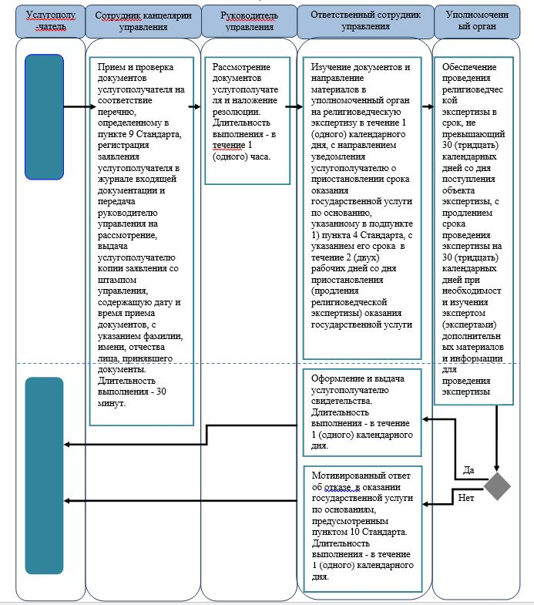
Шығыс Қазақстан облысы
әкімдігінің
2014 жылғы " 29 " қазандағы
№ 291 қаулысына
2 қосымша

"Діни әдебиетті және діни
мазмұндағы өзге де
ақпараттық материалдарды, діни
мақсаттағы заттарды
тарату үшін арнайы тұрақты
үй-жайлардың
орналастырылуын бекіту туралы
шешім беру"
мемлекеттік көрсетілетін
қызмет регламентіне
2 қосымша

"Діни әдебиетті және діни мазмұндағы өзге де ақпараттық материалдарды, діни мақсаттағы заттарды тарату үшін арнайы тұрақты үй-жайлардың орналастырылуын бекіту туралы шешім беру" мемлекеттік қызмет көрсету бизнес-процестерінің анықтамалығы
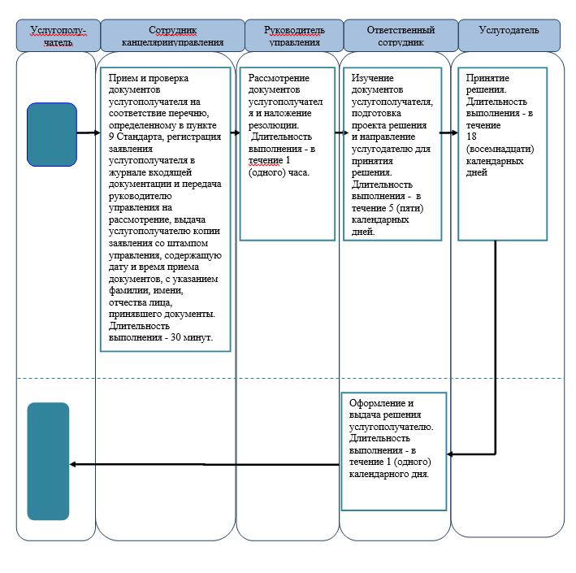
Шығыс Қазақстан облысы
әкімдігінің
2014 жылғы " 29 " қазандағы
№ 291 қаулысына
3 қосымша

"Діни іс-шараларды өткізуге
арналған үй-жайларды ғибадат
үйлерінен (ғимараттарынан)
тыс жерлерде орналастыруға
келісу туралы шешім беру"
мемлекеттік көрсетілетін
қызмет регламентіне
2 қосымша

"Діни іс-шараларды өткізуге арналған үй-жайларды ғибадат үйлерінен (ғимараттарынан) тыс жерлерде орналастыруға келісу туралы шешім беру" мемлекеттік қызмет көрсету бизнес-процестерінің анықтамалығы
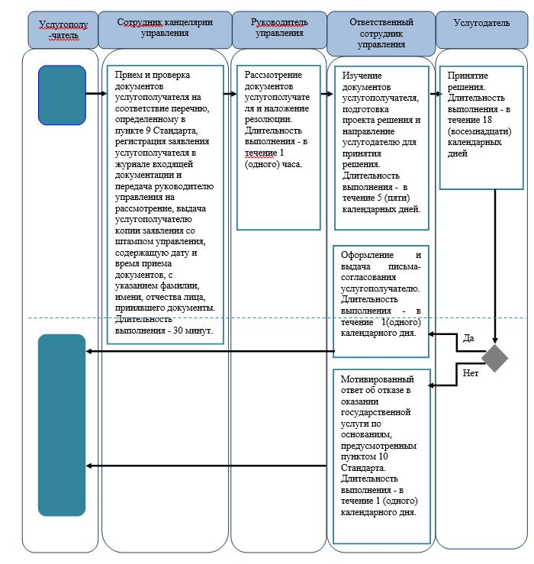
Шартты белгілер:
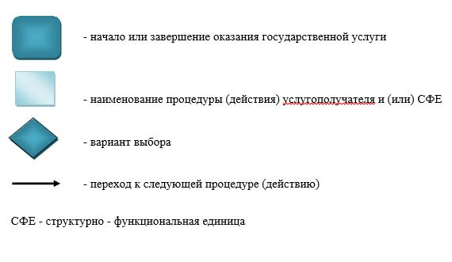

© 2012. Қазақстан Республикасы Әділет министрлігінің «Қазақстан Республикасының Заңнама және құқықтық ақпарат институты» ШЖҚ РМК

